ПАМЯТКА ДЛЯ РОДИТЕЛЕЙ БУДУЩИХ ПЕРВОКЛАССНИКОВ.

Общие рекомендации родителям будущих первоклассников.

Какие занятия полезны для ребенка в период его подготовки к школе.

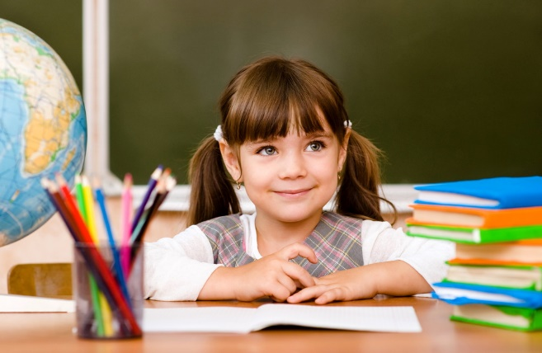

Ребенок не рождается школьником. Готовность к школьному обучению можно сравнить с фундаментом здания: хороший крепкий фундамент – залог надежности и качества будущей постройки.
Готовность к школе – это комплекс способностей, поддающихся упражнению.
1. У будущего первоклассника должно быть сформировано желание учиться. Для этого, готовя ребенка к школе, необходимо воспитывать у него стремление больше узнать, лучше уметь, выполнять трудные задания, добиваться результата.
2. У ребенка должна быть сформирована социальная позиция школьника: он должен относиться к взрослому как к учителю, указания которого обязательны, уметь взаимодействовать со сверстниками, контролировать свое поведение.
3. Ребенок должен уметь принимать учебную задачу, т.е. выделять в учебных заданиях не их внешнюю (сюжетную или игровую) форму, а то, чему нужно учиться.
4. У него должно быть сформировано умение действовать по заданному взрослым правилу, внимательно слушать и последовательно выполнять предлагаемые задания.
5. Необходимо формировать у ребенка внимательность, умение рассуждать, анализировать, сравнивать, обобщать и выделять существенные признаки предметов, развивать познавательную активность.
6. Мышцы руки должны быть достаточно крепкими, должна быть хорошо развита мелкая моторика, чтобы ребенок мог правильно держать ручку и карандаш, чтобы не уставал быстро при письме.
7. Успешность обучения связана с умением ребенка жить в коллективе, считаться с мнением других, уступать, помогать, подчиняться, лидировать. Необходимо научить ребенка общаться:
• слушать собеседника, не перебивая;
• говорить самому после того, как собеседник закончил свою мысль;
• пользоваться словами, характерными для вежливого обращения.

Какие занятия полезны для ребенка в период его подготовки к школе

1. Ежедневно занимайтесь интеллектуальным развитием ребенка.

Во время прогулок наблюдайте изменения в природе. Обращайте внимания на различные явления природы (дождь, снег, радуга, листопад, туман, ветер, тучи, буря, рассвет, закат). Выучите названия времен года. Тренируйте умения определять время года на улице и картинках. Используя лото и книги, учите с ребенком названия животных, растений, предметов быта, школьных принадлежностей, определяйте их особенности и назначение. Развивайте связную речь детей. Учите пересказывать сказки, содержания мультфильмов, детских кинофильмов.
Составляйте рассказы по картинкам; следите за правильным произношением и дикцией детей. Проговаривайте скороговорки.
Можно заниматься с ребенком звуковым анализом простых слов (дом, лес, шар, суп). Научите находить слова имеющие, например, звук «л».
Знакомьте ребенка с буквами и их печатным изображением, а так же звуком, обозначающим конкретную букву.
Научите ребенка различать и правильно называть основные геометрические фигуры (круг, квадрат, треугольник, прямоугольник), сравнивать и различать предметы по величине (больший, меньший) и цвету.
Научите ребенка считать до 10 и обратно, сравнивать количество предметов (больше, меньше, столько же). Познакомьте с изображением цифр (не надо учить их писать, только знать);
Научите определять положение предметов на плоскости, знать слова, обозначающие местоположение, и правильно понимать их значения: впереди, сзади, справа, слева, сверху, над, под, за, перед.

Внимание! Ребенок 5-6 лет не может работать долго, 10-15 минут - временной предел, а потом он должен отдохнуть, отвлечься. Поэтому все занятия должны быть рассчитаны на 10-15 минут.

2. Тренируйте руку ребенка.
Развитию мелкой моторики руки ребенка помогут рисование, штриховка, раскрашивание небольших поверхностей, нанизывание бусинок, пуговиц, лепка, определение вслепую формы предметов (сначала самых простых, потом можно усложнять), игры с мелкими предметами (мозаика), вышивание крестиком. Внимание! При выполнении любых письменных заданий следите за правильным положением ручки (карандаша), тетради, позой школьника! Рука не должна быть сильно напряжена, а пальцы - чуть расслаблены. Копируйте фигуры. Это задание способствует развитию координации, умению правильно воспринимать фигуры, расположенные на плоскости листа, различать прямые, кривые, наклонные соблюдать соотношение штрихов и положения фигур между собой. Внимание! При выполнении графических задании важны не быстрота, не количество сделанного, а точность выполнения - даже самых простых упражнений. На этапе подготовки:
• избегайте чрезмерных требований к ребенку;
• предоставляйте право на ошибку;
• не думайте за ребёнка;
• не перегружайте ребёнка;
• не пропустите первые трудности и обратитесь к узким специалистам (логопед, психолог, физиолог, дефектолог, педиатр);
• устраивайте ребенку маленькие праздники.

Удачи вам и вашему ребенку!
Счастливого пути по дорогам знаний!

Педагог-психолог: Суворова Алена Геннадьевна.

